Конспект занятия по экспериментированию
для детей старшего дошкольного возраста
«Поможем домовёнку Кузе»

Цель: Вызвать чувство сопереживания, желание помочь сказочному герою.
Закреплять полученные знания детей о смешении цветов. Развитие умственных действий, заключающихся в поиске ответа на проблемный вопрос путём экспериментирования. Формирование первоначальных представлений о магнитном притяжении как физическом явлении и свойствах магнита.

Материал: Гуашь (жёлта, синяя, красная), баночки с водой, кисти, бумага,
фасоль, перловая крупа, гвозди, магнит, пустые лотки, лоскуты различных тканей, шприцы, воронки, салфетки, вата, марля, 2 пластиковых стаканчика, шнур, 2 пуговицы.

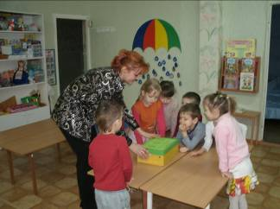
Ход занятия: Воспитатель вносит в группу коробку:
- Посмотрите, ребята, что принёс нам почтальон. Это посылка. Читает надпись: «Ребятам группы «Капитошки» от домовёнка Кузи»
Воспитатель открывает коробку. Там ёмкость с грязной водой, лоток с крупой, лоскутки, баночки с краской и письмо.

«Здравствуйте, ребята!
Пишет вам домовёнок Кузя. У меня случилась беда. Помогите мне, пожалуйста!
- Баба Яга заколдовала мои фиалки, и они потеряли вой цвет. Я хотел их раскрасить, но у меня не оказалось ни зелёной, ни фиолетовой краски, а только жёлтая, синяя и красная. Что мне сними делать?
- Я хотел прибить полочки, но просыпал гвозди в таз с фасолью, а когда спускался с лестницы, уронил туда же и банку с перловкой. Теперь всё перемешалось, и я не знаю, как достать гвозди и отделить фасоль от перловки.
- Мыл я однажды посуду и так забрызгался, что пришлось сушить всю одежду. И даже тряпочный фартук не помог. Подскажите, из чего лучше всего сшить фартук?
- У меня в колодце загрязнилась вода, и я не знаю, как теперь быть. Посылаю вам образцы воды.
- Мой друг Нафаня живёт недалеко от меня. И мы часто ходим друг к другу в гости. Но скоро зима. Наши домики маленькие, и их часто заносит снегом, и мы не можем выйти. Как нам общаться друг с другом в такие моменты?
Жду вашего ответа.
С уважением, Кузя».

Воспитатель обращает внимание детей на то, что письмо большое и предлагает выполнить поручения по пунктам. (пункт № 1)

Читает первый пункт, а затем спрашивает: «Ребята, а как помочь Кузе? Ответы детей: «подарить Кузе зелёную и фиолетовую краску. Смешать краски для получения нужного цвета.
Путём экспериментирования дети добиваются нужного результата. Воспитатель: «Ребята, а давайте нарисуем Кузе цветовые памятки, чтобы он знал, какие краски надо смешать».
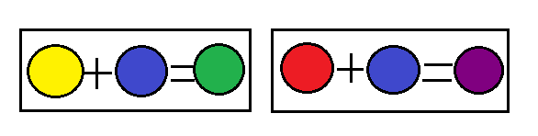
«Ну что, справились мы с первым заданием?» Дети: «Да!»
«Молодцы, читаем дальше» (пункт № 2)
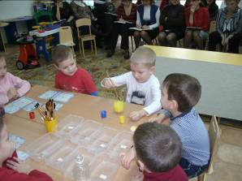
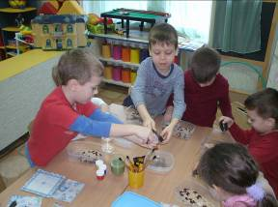
Воспитатель: «Ребята, давайте сначала попробуем сначала попробуем достать из всего этого гвозди. Как это можно сделать?» Ответы детей: «Выбрать гвозди руками, но это долго. Позвать кого-нибудь на помощь» Если дети не догадываются использовать магнит, воспитатель задаёт наводящий вопрос – из чего сделаны гвозди. Затем воспитатель рассыпает смесь из гвоздей и крупы по лоткам по количеству детей. Каждый ребёнок берёт магнит и достаёт гвозди из своего лотка. Все гвозди ссыпаются в пустую коробочку. «Вот мы и справились с первой частью задания. Осталось отделить фасоли от перловки. Как это сделать? Можно использовать сито с крупными отверстиями или дуршлаг. Воспитатель берёт дуршлаг и держит его над чашкой. Каждый из ребят по очереди высыпает содержимое своего лотка. Перловка просыпается в чашку, а фасоль остаётся в дуршлаге. «Почему так получилось?» Ответы детей: «Фасоль крупная, перловка мелкая». Крупы рассыпаются по отдельным лоткам. «Вот, друзья, мы и справились со вторым заданием. Здорово у нас получилось, правда!»

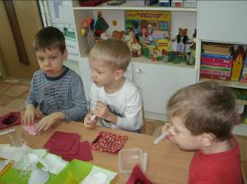
«Читаем дальше» (пункт № 3)

«Ребята, предлагаю каждому из вас взять по лоскутику и испытать его водой, промокнет или нет» каждый ребёнок берёт бумажную салфетку, сверху кладёт лоскут и капает на него воду из шприца. Все ткани промокают. Что же делать? Воспитатель даёт детям по лоскутку болоньевой ткани, опыт повторяется. Вывод: она не промокает, фартук надо шить из болоньи. «Давайте подарим Кузе отрез этой материи!»

Воспитатель: «Ребята, вы так долго трудились, наверное, устали. Давайте немножко отдохнём.

Физкультминутка

Все ребята дружно встали
И на месте зашагали.
На носочках потянулись,
А потом назад прогнулись.
Как пружинки мы присели
И на место дружно ели.

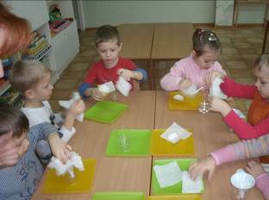
«Ну что, читаем следующее задание» (пункт № 4)

«Ребята, а как можно очистить грязную воду?» размышления детей: пропустить через фильтр. В качестве фильтра можно использовать малюю, вату, салфетки» каждый ребёнок берёт прозрачный стаканчик, и требуемый материал, делает фильтр. Грязная вода пропускается через фильтр и с каждым разом становится чище. «Такую воду можно использовать для стирки и мытья посуды».

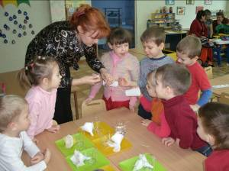
«В письме остался последний пункт» (пункт № 5)

«Ребята, а что мы используем для общения на расстоянии?» Дети: «Телефон!» Воспитатель: «Но у Кузи и Нафани нет телефона. Давайте сделаем сами телефон и подарим им». Дети в недоумении: «А как?!» (этот приём им неизвестен). Воспитатель берёт два одноразовых стаканчика, соединяет их при помощи шнура и 2-х пуговиц. Дети испытывают телефон (важно, чтобы шнур был туго натянут, и его нельзя трогать рукаи м, а держать только за стаканчик).

«Вот, ребята, мы выполнили все Кузины поручения. Давайте теперь соберём ему посылку». Дети складывают в коробку цветовые памятки, магнит, дуршлаг, отрез ткани, воронку, марлю, вату, и самодельный телефон. Подписывают коробку: «Кузе от ребят». Воспитатель: «По дороге домой я зайду на почту и отправлю посылку. Спасибо вам, ребята, за помощь Кузе».

Занятие окончено.

P.S. На следующий день детям приходит письмо с благодарностью от Кузи.

